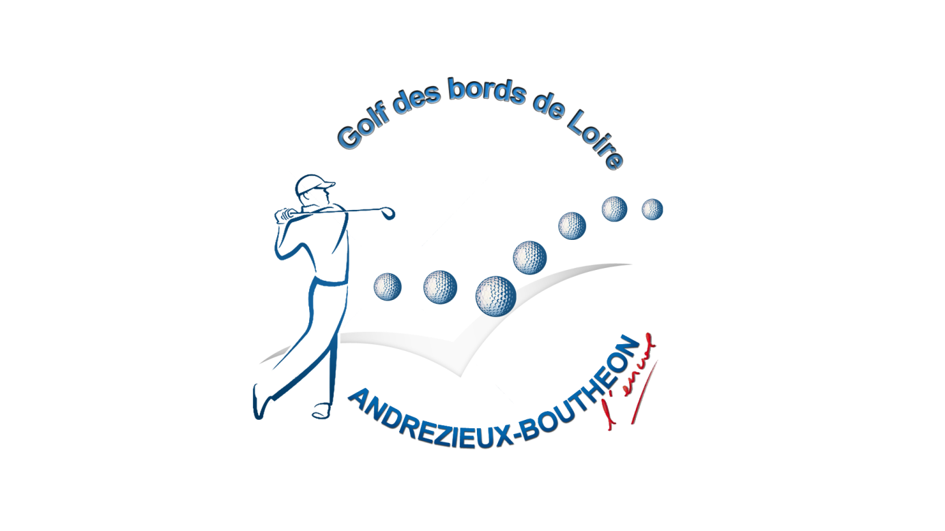

ECOLE DE GOLF

2018 / 2019

Lettre du 28 août 2018

Chers parents, chers joueurs, chers enfants,

Nous espérons que votre été s’est bien passé.

Le Golf des Bords de Loire assurera comme depuis son lancement une école de golf, avec pour mission de faire jouer les jeunes allant de 6 à 16 ans.
Notre structure nous permet de faire travailler l'ensemble des coups de golf, mais le fait de ne disposer que d'un parcours compact/pitch and putts, nous ne pouvons mettre régulièrement en situation de jeu les élèves.

Nous essaierons de gérer au mieux les différentes manifestations se passant autour du golf (concours international de Pétanque, Rallye du Haut Forez, course cycliste, etc.) car nous avons bien conscience que cela perturbe parfois les cours mais aussi le travail de Laurent dans son enseignement.

Nous terminerons ces quelques lignes pour vous remercier de votre confiance, nous sommes un jeune club et c'est avec le temps que nous arriverons à un fonctionnement plus "huilé".
Félicitations à tous les jeunes pour leurs différentes participations aux compétitions, locales, départementales, régionales et nationales.

Sportivement vôtre,
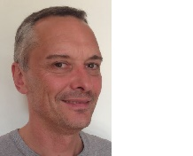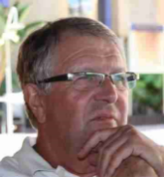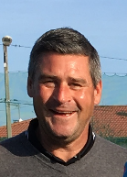
Jean-Michel Lambert. Daniel Defranoux. Antoine Couble Laurent Puig.
Président Commission Sportive Moniteur Moniteur

PREAMBULE

L’Ecole de Golf, les Pros et l’Association Sportive vous remercient pour l’intérêt que vous nous manifestez.

Nous vous prions de trouver ci-joint le dossier nécessaire à l’inscription de votre enfant.
L’Ecole de Golf respectueuse de la réglementation, vous demande de satisfaire à quelques exigences afin que le dossier soit complet pour la réunion que nous vous proposons lors de la reprise des cours le mercredi 12 septembre à partir de 10 h 00, et le samedi 15 septembre à partir de 10 h00.
Les dirigeants et les professeurs seront présents pour répondre à vos questions et vous informer du fonctionnement de notre Ecole de Golf.
Pensez, pour les nouveaux élèves, que le certificat médical et la licence sont obligatoires, ainsi que votre autorisation parentale. Restant à votre disposition pour tout renseignement complémentaire et espérant avoir le plaisir de vous recevoir prochainement, nous vous prions d’agréer, Madame, Monsieur, nos salutations les meilleures.

Le président du Golf des Bords de Loire

Les objectifs de l’Ecole de Golf pour nos jeunes golfeurs (6–18 ans)

- Offrir un enseignement éprouvé et de qualité.
- Donner les éléments de base en s’appuyant sur les fondamentaux mécaniques et techniques du Golf.
- Organisation d’évaluation de niveau régulièrement avec l’aide précieuse des ASBC (passage des Drapeaux FFG)..
- Offrir les conditions optimales d’entraînement pour les jeunes quel que soit leur niveau.
- Détecter les meilleurs éléments susceptibles d’être intégrés à une équipe au sein d’un club, du département, de la région ou au niveau national.
- Organiser des stages et rencontre d’entraînement en des lieux et des dates définis dans un calendrier.
- Accompagner dans la mesure du possible les enfants sélectionnés aux entrainements de ligue.
- Donner pour tous les enfants, indépendamment de l’âge et du niveau les valeurs du golf, respect :
  - du terrain
  - des règles
  - des autres du club et de ces dirigeants.
Plus sportivement, faire comprendre que le golf est avant tout une discipline ou le premier adversaire est soi-même, ensuite le terrain et enfin les autres concurrents.
- Le Golf des Bords de Loire et toute son équipe feront tout pour accompagner chaque jeune dans sa progression tant que ce dernier respecte le cadre et ainsi l’aider pleinement dans son épanouissement, en fonction des moyens du club.
A l’instar de la saison dernière, nos enseignants Laurent Puig et Antoine Couble assurent l’enseignement des différents groupes. *

*/ Sauf intempéries et événements de force majeur.

NOUVEAUTES 2018 / 2019

- Différentes manifestations seront programmées, notamment la Coupe de Noël, la Galette des Rois, la Coupe de l'Ecole de Golf...

- Par ailleurs, le golf des Bords de Loire va augmenter sensiblement le nombre de ses sorties sur les golfs voisins et partenaires, le choix de jouer en compétition de classement Stableford ou en équipe sera proposé, et nous serons accompagnés régulièrement par Laurent. C'est l'occasion à nos jeunes de découvrir, de jouer tout simplement aussi sur des parcours différents, de se classer ou d'améliorer son index.

- Un planning complet et détaillé vous sera proposé et accessible en ligne, au plus tard fin septembre.

Groupe Ecole de Golf 2018 / 2019

(En dehors des vacances scolaires)

Groupe Raphael JACQUELIN :
- Mercredi de 14h00 à 15h30
Groupe Phil MICKELSON :
- Samedi de 14h00 à 15h30

Groupe Rickie FOWLER :
- Mercredi de 10h00 à 11h00
Groupe Tiger WOODS :
- Samedi de 10h00 à 11hO0

Maximum 10 élèves par groupe.
Les enfants inscrits en 2017 / 2018 seront prioritaires.
Une liste d’attente sera mise en place si besoin.
La sélection des joueurs et la constitution des groupes seront faites par le pro et la commission sportive.

TARIFS ECOLE DE GOLF 2018 / 2019

- Groupe Jacquelin et Mickelson

TARIF 420 € pour l’année de septembre à août

Comprend :
  - 3h00 de cours hebdomadaire
  - Accès aux différentes infrastructures du club (accès libre aux parcours)
  - Participation (avec accompagnateurs) aux différents interclubs et autres rencontres validées par le pro et la commission sportive.
  - L’inscription aux différentes compétitions organisées par le comité ou la ligue (championnat de la Loire, mérite, etc.).
  - Tarif spécial pour les balles de practice (en dehors des cours) 1 sceau offert pour 1 sceau acheté.
  - Tarif spécial pour les mini-stages (Toussaint, Pâques) organisé par l’enseignant.
  - Option possible : Une séance, mercredi ou samedi pour 210 €

- Groupe Fowler et Woods

TARIF 210 € pour l’année de septembre à août

Comprend :
  - 1h00 de cours hebdomadaire
  - Accès aux différentes infrastructures du club (accès libre aux parcours)
  - Participation (avec accompagnateurs) aux différents interclubs et autres rencontres validées par le pro et la commission sportive.
  - Tarif spécial pour les balles de practice (en dehors des cours) 1 sceau offert pour 1 sceau acheté.
  - Tarif spécial pour les mini-stages (Toussaint, Pâques) organisé par l’enseignant.

- Licences (assurances) OBLIGATOIRE

  - Licence 2019
    - 30 € pour les jeunes nés de 1994 à 2000 inclus
    - 19 € pour les jeunes nés entre 2001 et 2006 inclus
    - 17 € pour les jeunes nés à partir de 2007 inclus

Certificat médical obligatoire pour tous nouveaux licenciés, questionnaire de santé à valider en janvier 2019 pour les autres.

- Règlement :

  - 1 chèque incluant la cotisation et la licence à l’ordre du Golf des Bords de Loire. (règlement en trois fois sans frais possible).

- Remise :

  - Pour le 2ème enfant 10 %
  - Pour le 3ème enfant 25 %
Sur la cotisation école de golf hors licence. Pas de remise sur la licence (FFG).

AUTORISATION PARENTALE

Je, soussigné, ……………………………………………………
Responsable légal de l’enfant ………………..……………………………………………………,
L’autorise à participer aux différentes rencontres ainsi qu’aux différents déplacements organisés par l’association sportive du Golf des Bords de Loire.

□ J’autorise les responsables de l’activité à prendre toutes dispositions en cas de maladie ou d’accident demandant une intervention urgente et à le conduire dans tout hôpital ou clinique.
J’autorise que l’enfant, lors des déplacements, soit transporté par tout moyen à la convenance du club.
□ J’autorise que mon enfant soit transporté par les responsables ou un des parents accompagnateurs.
□ J’autorise les responsables à prendre et à diffuser les photos de mon enfant pendant la rencontre pour enrichir la photothèque et le site Internet du club.
□ Je reconnais avoir pris connaissance que les jeans et T-shirts n'étaient pas autorisés sur les parcours de golf.

Fait à :

Le : Signature :

Cochez ou rayer la mention
FICHE D’INSCRIPTION ECOLE DE GOLF 2018 / 2019

Nom de l'enfant :
Prénom :
Date de naissance :
Adresse :
Code postal : Ville :
Tél. domicile :
Adresse E-mail :
Tél. portable : Papa : Maman :
N° Licence (si licence 2018):
Niveau de jeu : Débutant / Confirmé Index :
Inscrit dans le groupe :
Règlement : Licence : CM :
Le certificat médical : la participation à toute activité et compétition sportive organisées ou agrées par la F.F.Golf est subordonnée à la présentation d'une licence portant attestation de la délivrance d'un certificat médical de non contre-indication à la pratique du Golf. Celui-ci doit être daté de moins d'un an.
Le règlement intérieur école de golf vous sera donné lors de l’inscription.

Laurent Antoine Jean Michel Daniel
Enseignant Enseignant Président Commission Sportive
07-88-12-21-90 06-03-16-41-02 06-22-41-54-53 06-70-28-05-53

Attention : uniquement les dossiers complets seront acceptés par l’accueil. Merci de votre compréhension.

